[**Cara Membuat Berbagai Macam Profile di User Manager Mikrotik RB750 Bagian 1**](http://www.linuxku.com/2014/07/Cara-Membuat-Berbagai-Macam-Profile-di-User-Manager-Mikrotik-RB750-Bagian-1.html)

*Jika kalian belum menginstall User Manager di Mikrotik RB750, silahkan baca* [*artikel ini*](http://www.linuxku.com/2014/06/install-user-manager-di-mikrotik-rb750-versi-5-24.html) *terlebih dahulu. Jika kalian belum mengaktifkan User Manager di Mikrotik RB750, silahkan baca* [*artikel ini*](http://www.linuxku.com/2014/06/Mengaktifkan-User-Manager-untuk-Hotspot-di-Mikrotik-RB750.html) *terlebih dahulu.*  
  
*Profiles* pada User Manager adalah fitur untuk mengelompokkan berbagai macam aturan dalam satu buah profil tertentu. Misalnya, kalian ingin membuat aturan bahwa ada paket internet bernama **Paket Unlimited** dimana paket ini tidak memiliki batasan kuota maupun kecepatan. Harga paket ini adalah Rp. 100.000/bulan. Nah, aturan-aturan tersebut dapat kita kelompokkan dalam satu buah profil baru misalnya kita beri nama **PaketUnlimited**. Nantinya, saat kita membuat user-user, kita tinggal masukkan user-user tersebut kedalam profil yang sudah kita buat. Dengan begitu kita tidak perlu melakukan pembuatan aturan-aturan secara manual lagi pada tiap-tiap user.   
  
Pada artikel bagian ini dan bagian-bagian selanjutnya, saya akan memberikan beberapa contoh skenario pembuatan profile internet Hotspot dengan User Manager di Mikrotik RB750. Semoga dengan adanya artikel saya ini, dapat lebih memudahkan kalian dalam memahami cara kerja profile pada User Manager di Mikrotik.  
 **Skenario 1**  
  
Kita ingin membuat sebuah paket internet bernama VIP dimana paket ini tidak memiliki batasan kuota maupun kecepatan. Masa berlaku paket ini adalah 1 bulan, dan pelanggan harus membayar Rp. 100.000 perbulan untuk dapat berlangganan paket ini.  
  
Dengan skenario diatas, maka kita dapat menjabarkan kriterianya adalah sebagai berikut :  
  
Nama profil : VIP  
Kuota : Unlimited  
Kecepatan : Unlimited  
Waktu pakai : 1 bulan/30 hari  
Harga : Rp. 100.000  
  
*Cara membuat :*  
  
1. Loginlah terlebih dahulu kedalam User Manager, kemudian akses menu **Profiles** > **Profiles** > **+**  
  
Kemudian isikan kriteria-kriteria yang diinginkan pada tiap-tiap kolom :  
  
Name : **VIP** *(isikan nama profil yang diinginkan)*  
Name for users : **VIP** *(sama dengan kolom Name)*  
Validality : **4w2d** *(isi dengan lama waktu pakai. 4w2d artinya 4 minggu + 2 hari)*  
Starts : **At first logon** *(profil akan mulai dihitung pada saat digunakan pertama kali login)*  
Price : **100000.00** *(harga profil yang diinginkan)*  
Shared users : **1** *(1 disini berarti 1 user hanya bisa digunakan oleh 1 komputer pada saat online)*  
  
Jika sudah klik **Save Profile**

[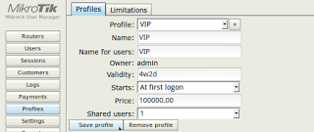](http://4.bp.blogspot.com/-7Cl6lDlWMY8/U8OkyxhbVnI/AAAAAAAAGFc/TGEWp8xrHDU/s1600/Selection_999%28667%29.png)

2. Selanjutnya kalian perlu membuat batas limitasi profil ini. Caranya adalah dengan mengklik **Add new limitation** pada bagian **Profile limitation**.  
  
Pada jendela **Profile part** yang muncul, silahkan kalian centang pada semua hari dan juga isikan **0:00:00 - 23:59:59** pada kolom **Time**. Ini untuk memberi tahukan kapan saja limitasi yang akan kita buat ini berjalan.

[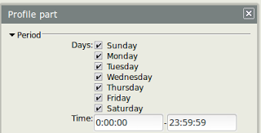](http://2.bp.blogspot.com/--WZTLscFCeo/U8OmEwJW9CI/AAAAAAAAGFo/vgjRzvwkfVQ/s1600/Selection_999%28668%29.png)

Langkah berikutnya kalian klik **New limit** pada bagian **Limits** untuk membuat limitasi baru.  
  
Pada jendela **Limitation details** yang muncul, silahkan kalian isi dengan kriteria yang sudah kita tentukan. Untuk skenario 1, maka yang perlu kita isi adalah :  
  
Name : **Unlimited** (nama limitasi baru)  
Download : **0B** (batas kuota download yang diinginkan. Jika 0, berarti unlimited)  
Upload : **0B** *(batas kuota upload yang diinginkan. Jika 0, berarti unlimited)*  
Rate Limit Rx : **512k** *(maksimum kecepatan bandwidth download yang diperoleh. Isikan dengan maksimum bandwidth yang kalian punya)*  
Rate Limit Tx : **512k** *(maksimum kecepatan bandwidth upload yang diperoleh. Isikan dengan maksimum bandwidth yang kalian punya)*  
Min rate Rx : **512k** *(minimum kecepatan bandwidth download yang diperoleh. Isikan dengan maksimum bandwidth yang kalian punya)*  
Min rate Tx : **512k** *(minimum kecepatan bandwidth upload yang diperoleh. Isikan dengan maksimum bandwidth yang kalian punya)*  
Priority : **1 - Highest** *(prioritas tertinggi. aktifitas profil ini akan lebih didahulukan dibanding profil lain)*  
  
Jika sudah klik **Save**.

[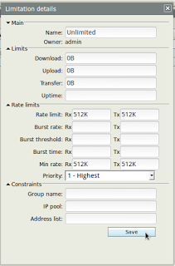](http://1.bp.blogspot.com/--Hn1GVB7oTk/U8On3xIOc_I/AAAAAAAAGF0/S9vAGEHy8o4/s1600/Selection_999%28669%29.png)

Kemudian pastikan bahwa limitasi **Unlimited** yang sudah dibuat barusan sudah tercentang pada jendela **Profile Part**, baru setelah itu klik tombol **Save**.

[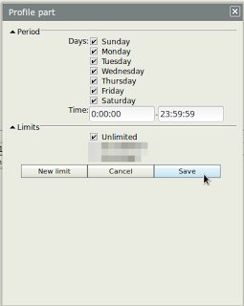](http://1.bp.blogspot.com/-mhJsDY8b4GQ/U8OomGMcNyI/AAAAAAAAGF8/QiDMlTferoA/s1600/Selection_999%28670%29.png)

3. Terakhir, klik kembali **Save Profile** pada tab **Profile**. Untuk lebih jelasnya lihat gambar berikut :

[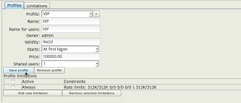](http://2.bp.blogspot.com/-0GrCgaaJwkA/U8Oox4tlozI/AAAAAAAAGGE/7UHxfPmK11E/s1600/Selection_999%28671%29.png)

Sampai sini pembuatan profile Unlimited telah selesai. Jika kalian belum tahu cara untuk memasukkan user kedalam profil yang sudah dibuat, silahkan baca artikel [Cara memasukkan user ke dalam profil yang sudah dibuat di User Manager Mikrotik RB750](http://www.linuxku.com/2014/07/Cara-Memasukkan-User-Kedalam-Profile-di-User-Manager-Mikrotik-RB750.html).  
  
Lanjut ke *Cara Membuat Berbagai Macam Profile di User Manager Mikrotik RB750 Bagian 2* untuk mengetahui skenario profile lainnya.  
  
Semoga bermanfaat :)